APL20
Manual de instrucciones

Descripción del producto：

Voltaje：220-240V Energía：1400W Vacío：16KPa capacidad：20L

indicaciones：
- No utilice la aspiradora en un entorno líquido o de gas inflamable para evitar accidentes.
- Desconecte el cable de alimentación cuando apague la máquina y cuando no esté en uso.
- Asegúrese de utilizar el voltaje que indica la etiqueta de la aspiradora.
- No permita que objetos metálicos sean aspirados o dañará la máquina. Tampoco bolas de cabello o papel que puedan obstruir la manguera, el tubo o el sistema de absorción. En caso de que esto suceda, desenchufe y limpie la pieza.
- Para evitar una descarga eléctrica no aspire lodo, material de yeso, leña, cuchillas o pequeñas partículas, ya que se puede causar un bloqueo y el motor se quemará. En caso de que suceda, desenchufe y desbloquee la parte comprometida.
- No exponga la aspiradora ni sus componentes a altas temperaturas que puedan deformar o dañar los plásticos del equipo. No utilice la maquina con el enchufe roto. Realicé el mantenimiento de la maquina en una tienda oficial.
- Asegúrese de que no haya bloqueos en las entradas y salidas de aire para evitar que se queme el motor.
- Mantener fuera del alcance de los niños para prevenir accidentes.
- Si durante el proceso hay un ruido extraño o no hay succión, es necesario desconectar y quitar lo que impide el funcionamiento de la máquina o llevarla a examinar a los centros oficiales de mantenimiento.
- Antes de usar compruebe que el filtro y la bolsa de tela esten correctamente colocados.
- Evite doblar y arrastrar la manguera. No la utilice cuando este dañada.
- No utilice la máquina por más de 20 minutos seguidos para prolongar su vida útil.
- Utilice un paño seco y suave para limpiar la máquina.
- Solo personal autorizado y capacitado puede desarmar o revisar la aspiradora.

Elementos:
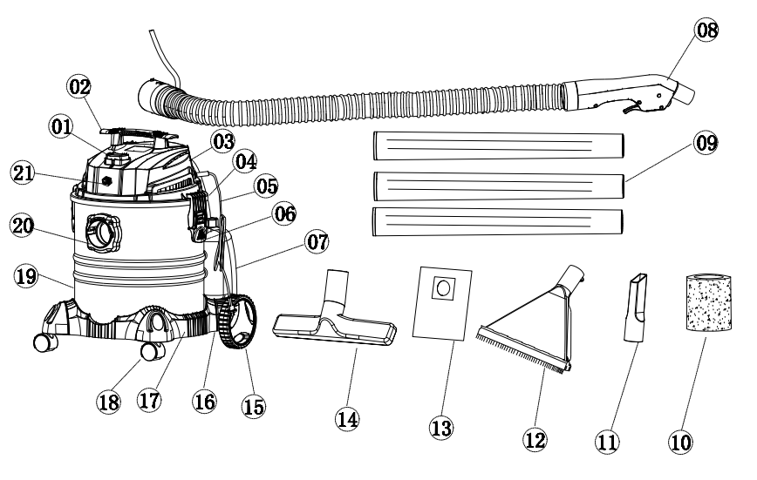
01-encendido 02-mango 03-cubierta superior 04-sección inferior 05-cable 06-gancho 07-recipiente de agua 08-manguera eléctrica 09-tubos de extensión
10-filtro de esponja 11-boquilla de hendidura 12-cepillo triangular de alfombra 13-bolsa de polvo 14-cepillo húmedo y seco 15-ruedas 16-eje de ruedas 17-base
18-ruedas universales 19-barril 20-conexión de aire 21-embrague

Armado de máquina:

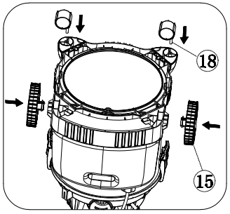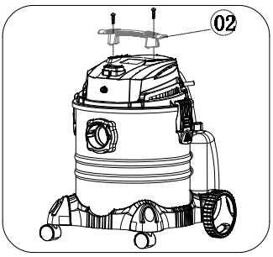

Ensamble de ruedas Ensamble de mango

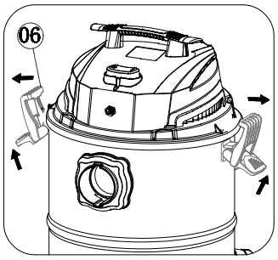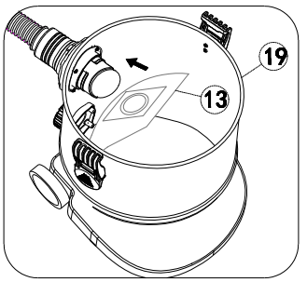

Uso de los clips del barril Colocación de la bolsa

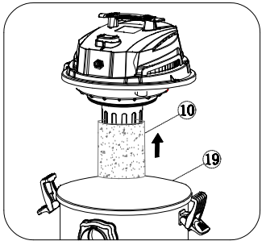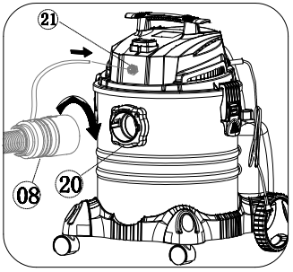

Colocación del filtro de esponja Armado de la manguera de succión

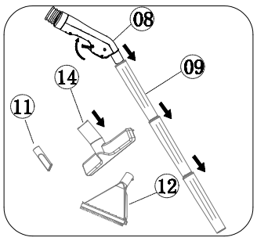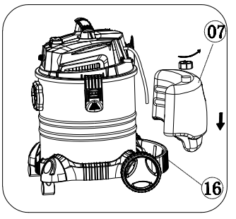

Armado de los accesorios de limpieza Llenar con agua limpia y detergente

Modo de uso:

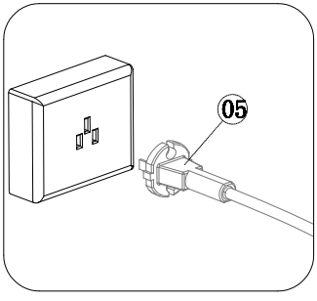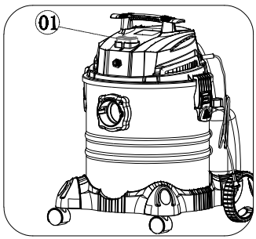

Enchufe el cable al tomacorriente Presione el botón de encendido/apagado
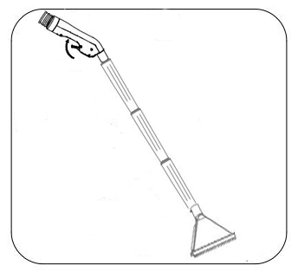
Presione el gatillo para comenzar la limpieza húmeda de la alfombra, tela o piso

Nota: No la encienda cuando no haya líquido. Controle el recipiente del líquido en cada uso.
.

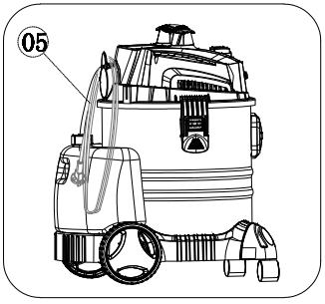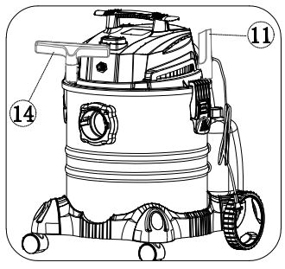

Uso del gancho para el cable Almacenamiento de accesorios

Limpieza y mantenimiento:

* El recipiente y la cubierta exterior deben limpiarse con regularidad
* El recipiente sucio debe limpiarse con agua limpia
* Limpie con un paño seco el recipiente después de aplicar el agua limpia
* Limpie y reemplace el filtro según sea necesario
* Si el funcionamiento de la máquina no es óptimo, realice la prueba de succión y revise la bolsa de recolección de polvo
* La razón del mal funcionamiento suele ser el bloqueo de la sección de conexión o la conexión de alguna de sus partes
* Si no funciona adecuadamente limpie las conexiones

Nota:
- Descargue la bolsa recolectora de polvo una vez llena o no tendrá buen poder de succión.
- Solo utilice la bolsa cuando aspira en seco
- Revise que la manguera donde succiona el liquido, llegue hasta el forndo del tanque

